管理体系审核记录表
过程与活动、  抽样计划 | 涉及  条款 | 受审核部门：办公室 主管领导：刘飞 陪同人员：马丽萍 | 判定
 |  | 审核员：冷春宇 审核时间：2022.7.27
审核条款：QMS: 5.3组织的岗位、职责和权限、6.2质量目标、7.1.6组织知识、7.1.3基础设施、7.1.4工作环境、7.5.1形成文件的信息总则、7.5.2形成文件的信息的创建和更新、7.5.3形成文件的信息的控制、9.2 内部审核、10.2不合格和纠正措施，
E/OMS: 5.3组织的岗位、职责和权限、6.2.1环境/职业健康安全目标、6.2.2实现环境/职业健康安全目标措施的策划、7.5.1形成文件的信息总则、7.5.2形成文件的信息的创建和更新、7.5.3形成文件的信息的控制、9.2 内部审核、10.2不符合/事件和纠正措施，
组织的岗位、职责和权限 | QEO 5.3 | 人员和岗位设置：  部门共2人、主任1名、其他文员职员；  主要工作内容和职责权限：  负责体系文件、资料和记录的管理，包括发放、保存等工作，并作好相关记录；协助管理者代表贯彻落实本公司管理方针和目标指标；负责制定培训计划并组织培训，建立职工教育档案；组织对本公司的环境因素/危险源进行识别/辨识和评价，确定重要环境因素和重大危险源；负责统筹本公司内、外部相关信息的传递、处理及内部沟通活动；根据管理者代表的部署，制定内部审核计划，组织实施内部审核，并监督检查纠正措施的落实；负责筹备管理评审工作；负责本公司后勤（保安、车辆、绿化等）的管理；负责管理体系绩效的监测和测量；负责法律、法规合规性评价。  日常环安检查由安全事务代表统一管理； | Y
目标及其实现的策划实现环境/职业健康安全目标措施的策划 | QEO 6.2  6.2.1  6.2.2 | 查文件化分解的质量目标“文件化信息受控率100%、培训计划完成率100%、培训合格率100%”——查与方针保持一致、可测量且与增强顾客满意相关、可监视及沟通；  2022年目标没有变化；  编制了《环境、职业健康安全目标指标和管理方案》，固体废弃物有效处置率100%、触电事故为0、火灾事故为0、人身伤害事故为0。——查上述环境和职业健康安全目标基本与职业健康安全方针保持一致、可度量及进行绩效评价、考虑了适用的要求、风险和机遇的评价结果、与员工代表协商的结果及得到监视和沟通；  抽“人身伤害发生率为0” 方案，主要技术方案和管理措施：加强培训、加强车辆、机械的检查；  抽“加强固体废物管理” 方案，主要技术方案和管理措施：（1）对本部门的固体废弃物进行登记，按照有关法律法规要求和相关制度要求进行处理。设专人管理，定期检查处置。（2）根据厂区现场管理的需要，新增固废垃圾箱1个。固废存放点1处，明确标识。将可回收和不可回收利用分类放置，指定专人管理。  查组织已经保持并保留职业健康安全目标和实现目标的计划的文件化信息、有编审批且受控、日期2020.10.10日，总经理周建立批准。  提供“质量、环境和职业健康安全目标指标分解及措施表”、“质量、环境和职业健康安全目标指标考核表”，查本部门2022年上半年目标指标基本达成，考核日期2022.6.30日。 | Y
基础设施  过程运行环境 | Q7.1.3  7.1.4 | 基础设施：  为确保本公司所经营的教学仪器等产品合格，本公司确定、配置和维护过程运行所需的基础设施。包括：  建筑物和相关设施；经营、办公设备，包括硬件和软件；运输车辆；信息和通迅技术。  过程运行环境：  本公司根据产品和服务特点，确定、提供并维护过程运行所需要的环境，包括社会因素如无歧视、和谐稳定、无对抗；心理因素如舒缓心理压力、预防过度疲劳、保护个人情感；物理因素如温度、热量、湿度、照明、空气流通、卫生、噪声等。以获得合格产品和服务。  基本符合标准要求； | Y
形成文件的信息总则、  形成文件的信息的创建和更新、  形成文件的信息的控制 | QEO 7.5.1  7.5.2  7.5.3 | 公司对管理体系文件控制进行了策划，形成了文件化的管理手册、程序文件、三级管理文件以及所要求的记录。  公司编制并实施了《文件控制程序SDJLKJ.CX01-2020》，文件包括：手册、程序文件及消防管理制度、环境保护管理办法等。  查管理手册、程序文件等文件，编制：办公室，批准：总经理，查文件编审批齐全、文件清晰符合文件控制程序基本要求，发布日期2020.10.10日。查办公室文件，为有效版本。  查外来文件：与产品要求和质量、环境、职业健康安全管理体系运行有关的国家法律法规、标准等；行业、地方颁布的条例、标准、规范、规程、办法等，查外来文件具体有质量管理体系标准、产品国家标准、环境管理体系标准、职业健康安全管理体系标准等，如《中华人民共和国产品质量法》、《学生用品的安全通用要求》、《商品经营服务质量管理规范》、《中小学体育器材和场地》、《木家具通用技术条件》、《中华人民共和国劳动法》等。  查文件发放：办公室下发了质量、环境、职业健康安全管理手册、程序文件等文件。  查管理部文件有标识，检索方便，文件夹存放于文件柜内，防护符合要求。  公司按《记录管理程序SDJLKJ.CX03-2020》实施对管理体系记录的标识、贮存、保护、检索、保存期限和处置等按规定实施。  公司提供《记录清单》包括有内审报告、供方评价表、培训记录、环境因素识别评价汇总表、应急预案演练记录、管理评审报告等记录。明确了记录名称、编号、使用保存部门、保存期限等，并经审核后使用。  公司各种记录由各使用部门保存，查阅管理部保存的记录环境情况，归档文件、记录存放于文件柜内，环境干燥、通风，符合文件归档的要求。  抽查归档文件整理情况，管理部已将文件进行了分类，按记录的名称、编号及时间装文件袋进行归档，记录清洁，字迹清晰，检索方便，抽查有内部审核资料、管理评审资料等，均已装订成册。  外来记录（如顾客投诉记录等）由相关部门负责保管、归档。  原件记录原则上不外借，其它记录查阅时须有关部门同意后，方可查阅。  提供了作废文件记录：有作废理由、作废日期及申请部门、审核人签字，自上次审核以来无作废文件记录。  文件记录控制基本有效。 | Y
环境因素/危险源 | EO：6.1.2 | 保持了《环境因素识别与评价控制程序SDJLKJ.CX18-2020》、《危险源辩识风险评价控制程序SDJLKJ.CX21-2020》。  办公室作为环境和职业健康安全管理体系的推进部门，主要统筹负责识别评价相关的环境因素及危险源。根据各部门业务识别及教学仪器、实验室设备、课桌椅、音体美卫劳器材、仪器橱柜、幼儿玩具及教具、厨房设备、餐具、科普仪器、图书阅览设备、多媒体教学设备、地理教室设备、历史教室设备、心理咨询室设备、数字化校园产品、职教实训设备、公寓家具、办公家具、办公用品、玻璃仪器、健身器材、学生校服的采购、质检、销售过程环节识别，最后由办公室统一汇总。  查“环境因素识别评价汇总表”，识别考虑了正常、异常、紧急，过去、现在、未来三种时态，考虑了供方、客户等可施加影响的环境因素，能考虑到产品生命周期观点。  涉及办公室的环境因素有水电消耗、办公纸张消耗、生活废水排放、办公用品消耗、办公设备噪声排放、生活垃圾排放、办公固废排放、火灾事故发生等，近一年无变化。  查“重要环境因素清单”，采取多因子评价法，评价出固体废弃物排放、火灾事故的发生等2项重要环境因素。  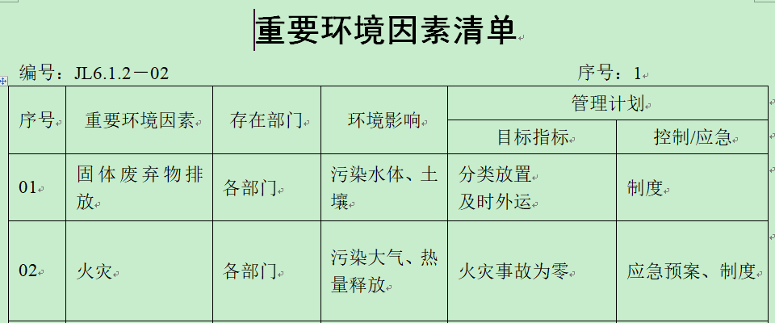  经评价办公室的重要环境因素为：日常办公过程中固体废弃物排放、火灾事故的发生。  主要控制措施：固废分类存放、办公危废交耗材供应公司，垃圾由环卫部门拉走，加强日常培训，日常检查，配备消防器材等措施。  查“危险源辨识和风险评价一览表”，识别了办公活动、采购、销售、检验过程中的危险源。涉及办公室的危险源有办公活动过程中电脑辐射、滑倒、传染病、交通事故、外来人员参观安全防护工作措施缺陷、火灾、触电等，近一年无变化。  查“重大危险源清单”，对识别出的危险源采取D=LEC进行评价，评价出重大危险源4个，包括：火灾、人员伤害、触电事故、疫情传播等。  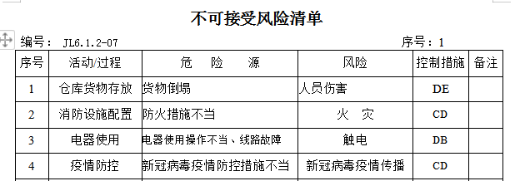  经评价办公室的不可接受风险清单：触电事故、火灾事故、新冠病毒疫情传播。  主要控制措施：危险源控制执行管理方案、配备消防器材、日常检查、日常培训教育、应急演练等运行控制措施等。  具体控制措施见ES8.1审核记录。 | Y
合规义务 | EO：6.1.3 | 建立实施了《法律、法规和其他要求识别管理程序SDJLKJ.CX02-2020》。  查《法律法规清单(环境)》、《职业健康安全法律法规和其他要求清单》、《常用法律和其它要求清单》，识别了相关法律法规和其他要求。  其中包括：《中华人民共和国节约能源法》、《山东省环境保护条例》、《中华人民共和国大气污染防治法》、《中华人民共和国职业病防治法》、《中华人民共和国安全生产法》、《中华人民共和国职业病防治法》、《安全生产违法行为政处罚方法》、《女职工劳动保护特别规定》、《菏泽市人民政府关于印发菏泽市生态环境保护“十三五”规划的通知》等。  但是查看企业提供的法律法规清单，发现中华人民共和国消防法、中华人民共和国固体废物污染环境防治法不是最新版本，未识别《山东省安全生产条例》、《山东省消防管理条例》等地方法规，不符合规定要求，开具了不符合报告。 | N
措施的策划 | EO:6.1.4 | 公司根据环境因素和危险源的风险辨识结果，分别制定出《重要环境因素清单》、《不可接受风险清单》，清单内明确了控制措施计划，通过具体的措施进行有效控制：目标、管理方案、管理制度运行控制、应急预案、日常检查、日常培训。  制定了《法律、法规和其他要求识别管理程序SDJLKJ.CX02-2020》、《合规性评价程序SDJLKJ.CX16-2020》，每年对公司适用的合规义务进行识别更新并定期评价、检查。  经组织评价，组织策划的措施基本能够满足风险和机遇应对需要，在建立、实施、保持管理体系时应用了以上措施。 | Y
运行策划和控制  财务支出 | EO8.1 | 公司制定并实施了《固体废弃物控制程序SDJLKJ.CX19-2020》、《消防安全管理程序SDJLKJ.CX12-2020》、《能源资源管理程序SDJLKJ.CX20-2020》、《环境保护管理办法》、《节约能源资源管理办法》、《劳保、消防用品管理办法》、《职工安全守则》、《三电管理制度》、《火灾应急响应规范》、《应急预案》等环境与职业健康安全控制程序和管理制度。  企业位于山东省菏泽市鄄城县金堤北、临商路西鄄城县户外休闲用品产业园内第27号厂房，租用办公室。公司四周是其他企业，无敏感区，根据体系运行的需要设置了办公室，无固定仓库，无宿舍和食堂。  企业无生产废水，生活废水排入市政管网。  企业销售和办公过程基本无废气排放。  企业销售和办公过程基本无噪声排放。  办公室垃圾主要包含可回收垃圾、硒鼓、废纸。公司配置了垃圾箱，办公室统一处理。  对可回收的固体废弃物，一部分由厂家回收，厂家不回收的公司统一回收再利用或由物资回收公司处理。不可回收的废弃物由公司办公室统一处理，各部门不得单独处理。  查到“废弃物处置统计表”，记录了日常生活、办公过程中的可回收及不可回收的废弃物的处理情况。  抽2021.12.16日的废弃物处理情况，废弃物种类：废包装物50kg，废办公用纸3kg。处置方法：由废品收购站处理和供应商回收处理。统计人：刘飞，审批人：马丽萍。  按公司要求人走关灯，办公室电脑要求人走后电源切断。  办公纸张尽量采取双面打印，人走灯灭，定期检查水管跑冒滴漏。  办公室定期组织环保和安全知识培训，员工具备了基本的环保和职业健康安全防护意识。  电气设备及线路发生故障时联系当地电工人员来处理，公司人员不得随意操作以防触电，目前尚未发生过。  要求全体人员上下班开车注意路况，禁止酒后驾驶超速驾驶，车辆必须定期年检。  办公室内主要是电的使用，电器有漏电保护器，办公室人员经常对电路、电源进行检查，没有露电现象发生。  为满足环境和职业健康安全体系的运行，公司投入了环保及安全资金，主要是购买垃圾桶、消防、垃圾处理费、劳保用品费、社保等，查见环保安全财务支出明细，2022年6月2日统计，至今支出7万多元。  查到劳保用品发放登记表，2021.10.20日发放了手套、洗衣粉、口罩、套袖、卫生纸，领用人张书勤，发放人刘飞。  为长期员工上社保，查到2022年6月份社保交费单据。  现场巡视办公区域配备灭火器，状态有效。  新冠肺炎疫情期间，每天上班前，对公司每个员工进行体温监测；公司为每位员工佩发“一次性医用防护口罩”，要求全员佩戴；办公区配备有“医用消毒剂”，定时消杀；固定位置摆放“废弃口罩回收垃圾箱”，收集后交物业部门集中处理。  部门运行控制基本符合要求。 | Y
应急准备和响应 | EO：8.2 | 编制了《应急准备和响应控制程序SDJLKJ.CX14-2020》，确定的紧急情况有：火灾、触电、人员伤亡等，提供了这几种紧急情况的《应急预案》。  查看火灾《应急预案》，其中包括目的、适用范围、职责、应急处理细则、演习、必备资料等，相关内容基本充分。编制：刘飞 ，批准：周建立，2020年10月18日。  应急设施配置：办公场所配备消防器材，状态有效。  查2022.1.5日进行的“应急预案演练记录”，包括预案名称：消防应急预案；演练地点：门口空地；组织部门：办公室；总指挥：马丽萍；参加部门和单位：办公室、供销部、质检部人员；另外还记录了物资准备和人员培训情况、现场培训、演练过程描述等内容。  演练后对应急预案的充分性、有效性、可操作性进行了评价，不需修订，评价人马丽萍、刘飞、张书勤、周建立，评价日期2022.1.5日。  编制了新型冠状病毒肺炎疫情应急预案，每天测量体温和消杀，发现异常及时采取隔离及上报措施。  自体系运行以来尚未发生紧急情况。 | Y
监视、测量、分析和评价 | EO：9.1.1 | 公司编制《绩效测量和监视程序SDJLKJ.CX15-2020》，办公室通过月度巡查考核对各部门进行监控。  - 查《质量、环境和职业健康安全目标指标考核表》，2022.6.30日办公室对质量、环境、职业健康安全目标完成情况进行了检测，公司及各部门目标能完成，检查人：马丽萍、刘飞 。  提供管理方案检测表，2022.6.30日检查，大部分措施已完成，其余的在2022年底完成，检查人：马丽萍、张书勤、刘飞。  - 提供“环境安全管理检查记录”，每月对各部门进行环境安全事项例行检查，检查项目包括资源能源使用、固体废弃物管理、污水控制、噪声控制、消防设施管理、管理方案控制等。  抽查2022.3.12日检查质检部得分98分，2022.5.17日对检查供销部得分95分，2021.11.16日对检查办公室得分96分，检查人：刘飞、马丽萍。  4、抽查2022.3.14日《巡查表》，从整理整顿、工作态度、设备管理、工作进度、安全、操作规程遵守等予以评分，满分100分，此次检查得分97分。  5、现场与企业办公室主任刘飞交流了解到，有其负责监视员工健康状况，日常工作关注员工身体状况，当员工身体不适请假时，及时跟踪了解其健康状况。有职业病前兆后，及时安排员工休息、调岗或改善工作环境，此外刘飞表示今后将逐步建立、健全员工健康档案资料。  6、经现场交流确认，结合公司认证范围公司无安全、环境检测设备。  7、公司只从事销售活动，结合公司认证范围员工不涉及职业病，不需环境监测。 | Y
合规性评价 | EO:9.1.2 | 公司制定了：《合规性评价程序SDJLKJ.CX16-2020》，  查到《职业健康安全法律法规合规性评价表》,根据公司的实际情况，对职业健康安全类主要的适用对应条款，进行了合规性评价，评价结果：符合法规要求，评价人：周建立、马丽萍、刘飞、张书勤，日期：2022年3月25日。  查到《环境合规性评价表》,根据公司的实际情况，对环境类主要的适用对应条款，进行了合规性评价，评价结果：符合法规要求，评价人：周建立、马丽萍、刘飞、张书勤，日期：2022年3月25日。  查到《合规性评价报告》,环境法律法规合规性评价结论：公司遵守了国家的各项法律法规和标准，在杜绝污染，节约能源、资源方面取得了一定绩效，至今未发生环境事故，评价人：周建立、马丽萍、刘飞、张书勤，日期：2022年3月25日。  经交流，相关法律法规在公司得到了较好的贯彻，没有出现违反标准和法律法规的规定。  合规性评价记录内容较为简单，交流改进。 | Y
内部审核 | QEO9.2 | 查最近一次内审情况：  编制了《2022年度内审计划》，审核时间“2022.6.20-21日”、审核目的“公司的ISO9001:2015、ISO14001:2015、ISO45001:2018管理体系的运行是否符合标准要求，是否得到有效地实施、运行和改进”，范围覆盖体系内的所有部门，组长：刘飞A 、组员马丽萍B、张书勤C，抽查内审员“刘飞”培训或资质有效、另查“审核计划”中不存在内审员审核本职部门的情况。  提供《首、末次会议签到表》、《内部审核检查记录表》，审核内容基本符合标准要求；  审核提出了1个不符合项，部门“办公室”、《不合格报告》包括不合格事实描述“不合格事实描述：未提供2022年度管理方案检查考核的证据，不符合规定要求。不符合标准条款：Q9.1.3/EO9.1.1”、严重程度“一般”、纠正措施完成计划“组织相关人员重新学习Q9.1.3/EO9.1.1条款及相关内容，组织相关人员重新学习Q9.1.3/EO9.1.1条款及相关内容，对相关人员进行批评教育，抓紧时间进行管理方案完成情况的检查考核。”、验证纠正措施有效，审核员张书勤，日期2022.6.23日。  查《内审报告》其中基本概况包括审核时间、审核计划、组织、审核文件的准备、实施等内容，结论“本公司QEO管理体系基本符合ISO 9001：2015、ISO14001:2015、ISO45001：2018的要求，方针是适宜的，符合标准要求和法律法规要求，公司质量、环境、职业健康安全管理体系得到了有效实施，运行是有效的”；报告审批人马丽萍、日期2022.6.23日。  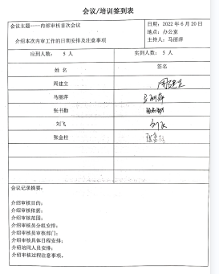  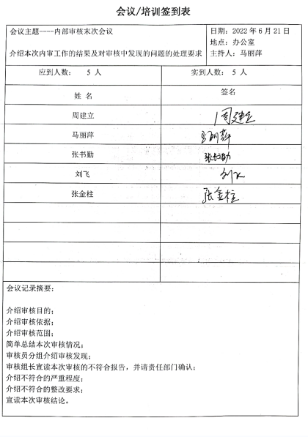 | Y
不合格和纠正措施  事件、不符合和纠正措施 | QEO 10.2 | 手册中规定了采取纠正措施的时机、对不合格或潜在不合格的原因进行分析、采取相应的对策措施等，所制定的纠正措施、预防措施程序中规定的要求满足标准要求。负责人介绍公司在运行过程中对发现的不合格都会采取纠正、纠正措施以防止不合格或不符合再次发生，同时也会举一反三，采取预防措施以防止发生不合格或不符合。  公司内审不符合1项，已经验证有效、不符合关闭；  查组织近一年来未发生安全事件或事故。  无相关方就环保和安全问题提出意见或进行投诉。 | Y
说明：不符合标注N

